**Regras WAR GABRIEL E EDUARDO**

Ao começar o jogo clique em “Novo Jogo” para começar um novo jogo ou selecione “Carregar Jogo” para continuar guerras não resolvidas

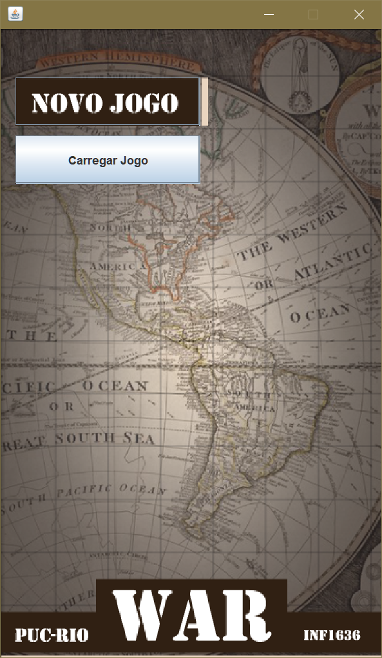

Ao seguir um novo jogo escolha o número de jogadores que irão participar do conflito.

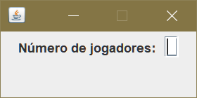

Após atribuir nomes e cores para cada um dos jogadores clique em “Iniciar Jogo”

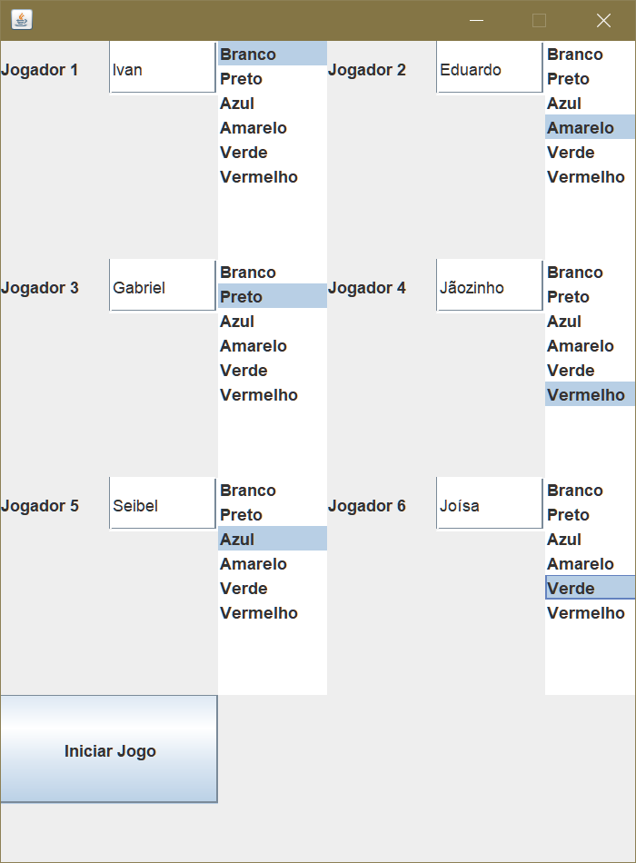

Tela geral:

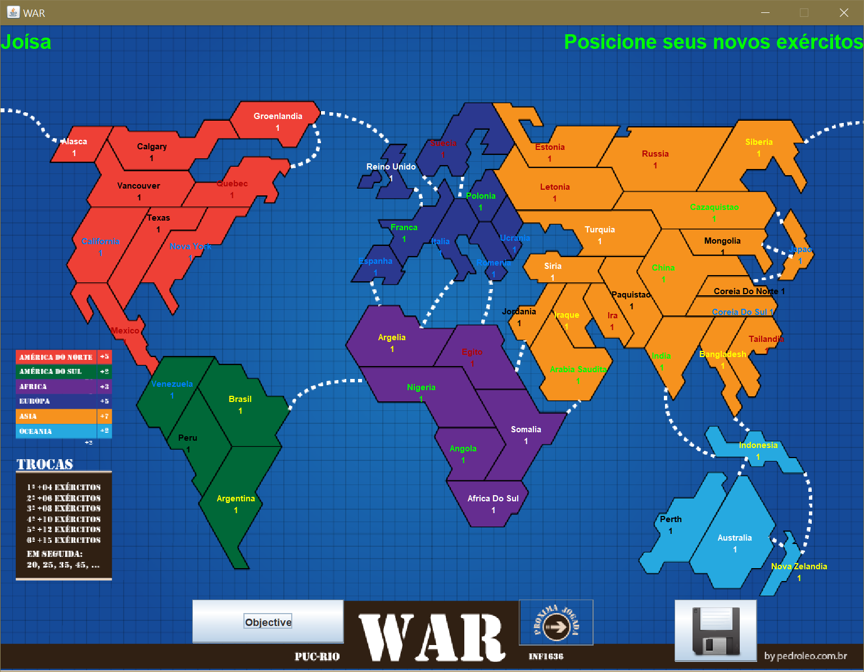

No canto superior esquerdo temos o nome do jogador que deve jogar atualmente e a direita superior uma descrição da etapa que se encontra.

Ao longo do mapa mundi estão dispostos diversos territórios com textos acima deles. A cor do texto indica a qual jogador o território pertence e o número acompanhado indica quantas tropas estão posicionadas no mesmo.

O botão no canto inferior centro-esquerdo revela o objetivo do jogador atual

O botão no canto inferior centro-direito permite que o jogador passe para a próxima etapa de sua rodada ou encerre sua jogada após encerrar a ultima etapa.

O ícone de disquete serve para salvar o jogo.